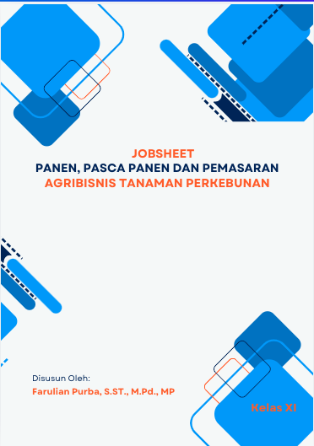


Job Sheet

Mata Pelajaran : Panen dan Pasca Panen Tanaman Perkebunan Paket Keahlian : Agribisnis Tanaman Perkebunan
Kelas : XI/ATP 1 dan ATP 2
Tahun : 2024/2025
Judul Latihan : Mengidentifikasi tanaman perkebunan siap panen

- Informasi Pengetahuan
Dengan mengidentifikasi tanaman siap panen diharapkan dapat memberikan hasil yang optimal baik kualitas maupun kuantitas
- Tujuan
Peserta didik mampu membedakan buah mentah dan buah siap panen
- Alat dan Bahan
  - Alat tulis-menulis
  - Lembar pengamatan kerja
  - Tanaman kelapa sawit sudah berbuah
  - Buah kelapa sawit yang belum siap panen
  - Buah kelapa sawit sudah siap panen
- Aspek Keselamatan
Gunakan alat pelindung diri (APD) selama kegiatan praktikum berlangsung

Uraian Soal/Gambar Kerja
- Mengamati dan mengidentifikasi secara seksama beberapa perbedaan yang terlihat pada bentuk, ukuran, warna dan jumlah brondolan yang jatuh pada tanaman kelapa sawit di lokasi praktik dengan ketentuan :
Fraksi Panen | Jumlah Brondolan | Tingkat Kematangan
00 | Tidak ada buah membrondol, buah berwarna hitam pekat | Sangat Mentah
0 | 1-12,5% buah luar membrondol | Buah mentah
I | 12,5-25% buah luar membrondol | Buah kurang matang
II | 25-50% buah luar membrondol | Buah Matang I
III | 50-75% buah luar membrondol | Buah Matang II
IV | 75-100% membrondol | Buah Lewat Matang I
V | Buah bagian dalam juga membrondol, ada buah busuk | Buah Lewat Matang II
Sumber : Astuti M dkk (2014)

Tingkat kematangan yang baik adalah pada fraksi 2 dan 3 (1 atau 2 brondolan per kg TBS). Komposisi panen yang baik adalah Fraksi (2 + 3 + 4) 80 %, Fraksi (1) 15 %, dan fraksi (5)
5 % .
- Pilih dan amati satu tandan buah kelapa sawit yang berukuran kecil yang belum ada berondolan jatuh. Petik 1 tandan buah kelapa sawit, amati warna berondolan dan timbang beratnya. Hasil yang diperoleh dicatat pada lembar pengamatan.
- Pilihlah tandan buah kelapa sawit yang sudah ada berondolan jatuh. Petik 1 tandan buah kelapa sawit tersebut kemudian amati warna berondolan dan timbang. Selanjuntnya hitunglah jumlah berondolan yang jatuh. Hasil yang diperoleh dicatat pada lembar pengamatan

- Berdasarkan data hasil pengamatan, lakukan diskusi bersama teman Anda. Buatlah kesimpulan, tandan buah yang bagaimanakah yang dianjurkan untuk dipanen agar diperoleh hasil panen dengan kadar minyak yang tinggi dan tidak mudah mengalami kerusakan fisik sewaktu dipetik.

Tabel 1.3 Hasil indentifikasi tanaman siap panen
No pengamatan | Ciri-ciri tandan buah kelapa sawit yang diamati | Tingkat Fraksi
I | Warna kulit .................  Berat tandan.............  Jumlah berondolan yang jatuh ............................
II | Warna kulit .................  Berat tandan.............  Jumlah berondolan yang jatuh ............................
Dst ..

Tabel 1.4 Berat Berondolan Setelah Ditimbang
No | Berat tandan tanpa berondolan yang  jatuh | Berat Tandan dengan berondolan yang jatuh | Ket
1
2
3
Dst

Job Sheet

Mata Pelajaran : Panen dan Pasca Panen Tanaman Perkebunan Paket Keahlian : Agribisnis Tanaman Perkebunan
Kelas : XI/ATP 1 dan ATP 2
Tahun : 2024/2025
Judul Latihan : Meramalkan/prakiraan Produksi TBS Kelapa Sawit

- Informasi Pengetahuan
Prakiraan buah diperlukan untuk mengetahui persediaan TBS di kebun pada masa mendatang yang digunakan dalam perencanaan produksi, kebutuhan tenaga panen, transportasi, rencana pengolahan di pabrik, dan perhitungan tingkat penjualan.
- Tujuan
Peserta didik mampu meramalkan produksi TBS kelapa sawit
- Alat dan Bahan
  - Alat tulis-menulis
  - Lembar pengamatan kerja
  - Tanaman kelapa sawit sudah berbuah
- Aspek Keselamatan
Gunakan alat pelindung diri (APD) selama kegiatan praktikum berlangsung

Uraian Soal/Gambar Kerja
- Perhitungan perkiraan produksi (P) adalah hasil perkalian antara jumlah pohon (JP), AKP (tandan) dan rerata berat tandan (RBT) atau
P = AKP x RBT x JP
Dimana;
AKP = Jumlah tandan matang panen : jumlah pokok yang diamati Jumlah pemanenan = perkiraan produksi : prestasi pemanen
- Lakukan perhitungan Angka Kerpatan Panen (AKP) dengan mengambil sampel 100 pokok tanaman dari blok yang akan dipanen esok hari dengan mengisi Tabel 2. Ramalan produksi TBS
- Peramalan yang dibuat per hamparan berdasarkan produksi aktual 10 hari sebelum-nya (Tabel 2, kolom 2).
- Prediksi peningkatan/penurunan produksi (kolom 3). Data ini untuk mengantisipasi faktor- faktor yang mungkin terjadi pada bulan berikutnya terhadap produksi.
- Ramalan produksi per hari kerja bulan ini (kolom 4) dicantumkan ber- dasarkan penjumlahan kolom 2 dengan kolom 3.
- Ramalan produksi bulan ini (kolom 6) merupakan data perkalian kolom 4 dengan kolom 5.


Tabel 2. Ramalan produksi TBS Kebun : ........................................
Bulan : ........................................
Div | Produksi Aktual per hari kerja Bulan lalu 10 hari s/d tgl 27  (ton) | Antisipasi meningkat/menurun ton/hari kerja (+/-)  Bulan ini (ton) | Ramalan produksi per hari kerja Bulan ini (ton) | Hari kerja Bulan ini (hari) | Ramalan produksi (ton) | Budget produksi Bulan ini (ton)
1 | 2 | 3 | 4 (2+3) | 5 | 6 (4x6) | 7
I
II
III
Dst
Total

Job Sheet

Mata Pelajaran : Panen dan Pasca Panen Tanaman Perkebunan Paket Keahlian : Agribisnis Tanaman Perkebunan
Kelas : XI/ATP 1 dan ATP 2
Tahun : 2024/2025
Judul Latihan : Melakukan taksasi produksi kelapa sawit dan karet

- Informasi Pengetahuan
- Tujuan
Peserta didik diharapkan dapat menerapkan metode taksasi berdasarkan populasi pada tanaman kelapa sawit
- Alat dan Bahan
  - Pulpen
  - Lembar pengamatan
  - Mistar
  - Cat
  - Kuas
  - APD
  - Timbangan
  - Kamera
- Aspek Keselamatan
Dalam melakukan praktikum di lapangan wajib menggunakan APD dan menerapkan prinsip-prinsip K3
Uraian Soal/Gambar Kerja
- Menentukan blok yang akan diamati
- Menandai pokok tanaman yang akan diamati
- Mengamati sampel secara saksama dan teliti
- Mengisi form data yang ada dalam lembar pengamatan
  - Data Blok Kelapa Sawit :
    - Perkebunan : ……………………….
    - Nomor blok, : ………………………
c) Luas blok, : ………………………
- Jumlah/populasi tanaman per Ha, : ………………………
- Jenis/klon yang ditanam, : ……………………….
- Tahun penanaman : ……………………….

Tabel 2.1 Data Tanaman Produktif
Nama blok | Tahun Tanam | Luas (Ha) | Jarak Tanam | Jumlah Tanaman | Real  Tanaman  Produktif | Jumlah Produksi | Rata- Rata Produksi

  - Komoditi Karet
- Ukur jarak tanam tanaman karet
- Ambil sampel 10 tanaman karet yang sudah siap disadap secara acak dan berikan tanda.


- Lakukan penyadapan sesuai dengan ketentuan yang sudah ditetapkan
- Hitung berapa hasil sadapan dari 10 tanaman tersebut misalnya diperoleh 3 liter lateks.
- Gumpalkan lateks dan hitung kadar kering karet, misalnya diperoleh 120 gram maka kadar karet kering yang dihasilkan dari satu pohon sebanyak 120 :10 = 12 gram.
- Data hasil pengamatan diolah untuk menghitung taksasi produksi lateks karet dengan menggunakan rumus taksasi.

Job Sheet

Mata Pelajaran : Panen dan Pasca Panen Tanaman Perkebunan Paket Keahlian : Agribisnis Tanaman Perkebunan
Kelas : XI/ATP 1 dan ATP 2
Tahun : 2024/2025
Judul Latihan : Melaksanakan pemanenan karet

- Informasi Pengetahuan
Pemanenan karet membutuhkan tenaga panen yang terampil, peralatan yang lengkap dan waktu yang tepat.
- Tujuan
Melalui kegiatan ini diharapkan peserta didik mampu melaksanakan pemanenan tanaman karet dengan benar dan efektif.
- Alat dan Bahan
  - Mangkuk lateks
  - Cincin Mangkuk
  - Tali Cincin
  - Talang Lateks
  - Pisau sadap
  - Pisau pengeruk kulit
  - Pisau Mal
  - Meteran
  - Pengukur ketebalan kulit
  - Pengukur sudut sadapan
  - Mal sadap
  - Kebun karet siap sadap
- Aspek Keselamatan
- Kenakan perlengkapan K3
- Hindarkan hal-hal yang dapat mencelakakan diri Anda
- Hati-hati dalam menggunakan bahan dan peralatan yang dapat menimbulkan bahaya

Uraian Soal/Gambar Kerja
- Menentukan matang sadap
  - Ukur lilit batang tanaman karet yang akan mulai disadap. Pengukuran dilakukan pada ketinggian 100 cm dari pertautan okulasi.
  - Catat hasil pengukuran tersebut dengan menggunakan tabel berikut :

Tabel 4.2 Hasil pengukuran lilit batang karet

No Sampel | Lilit Batang
1 | …
2 | …
3 | …
4 | …
…. | …

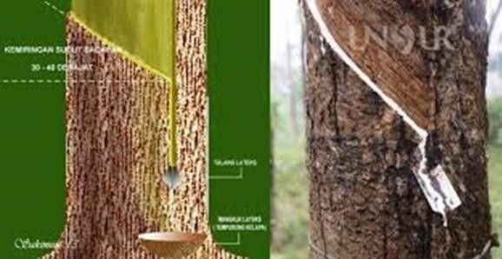
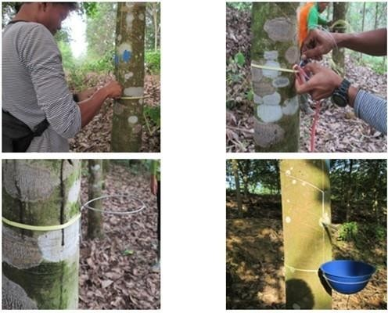
  - Hitung persentase lilit batang tersebut. Apabila 60 % dari populasi tanaman karet yang akan disadap sudah mempunyai lilit batang 45 cm, berarti pertanaman tersebut sudah matang sadap.
- Persiapan Pemanenan
  - Lakukan penggambaran bidang sadap pada kebun yang sudah mencapai matang sadap kebun. Penggambaran bidang sadap hanya dilakukan pada tanaman yang sudah matang sadap pohon. Kriteria yang ditetapkan dalam penggambaran bidang sadap adalah sebagai berikut:
    - Tinggi bukaan sadap, tinggi bukaan sadap adalah 130 cm di atas pertautan okulasi.
    - Arah dan sudut kemiringan irisan sadap, arah irisan sadap harus dari kiri atas ke kanan bawah tegak lurus terhadap pembuluh lateks d0engan sudut kemiringan yang paling baik berkisar antara 30 - 40 terhadap bidang datar untuk bidang sadap bawah.
    - Panjang irisan sadap, panjang irisan sadap adalah 1/2 S (irisan miring sepanjang 1/2 spiral).
    - Letak bidang sadap, bidang sadap harus diletakkan pada arah yang sama dengan arah pergerakan penyadap waktu menyadap. Jadi bidang sadap diletakkan pada arah Timur
- Barat (pada jarak antar tanaman yang pendek).

Gambar 4.11 Menggambar bidang sadap
  - Lakukan pemasangan talang dan mangkuk sadap setelah penggambaran bidang sadap. Pemasangannya diletakkan di bawah ujung irisan sadap bagian bawah. Talang sadap terbuat dari seng selebar 2,5 cm dengan panjang ±8 cm. Talang sadap dipasang pada jarak 5 - 10 cm dari ujung irisan sadap bagian bawah, tepat di atas garis sandar depan yang juga berfungsi sebagai parit untuk aliran lateks.
  - Lakukan pemasangan mangkuk sadap pada jarak 15 cm - 20 cm di bawah talang sadap. Mangkuk sadap diletakkan di atas cincin mangkuk yang diikat dengan tali cincin pada pohon.

Gambar 4.12 Memasang talang dan mangkok

- Pelaksanaan penyadapan
  - Lakukan pengirisan bidang sadap dengan menggunakan pisau sadap mengikuti gambar bidang sadap. Kedalaman irisan sadap yang dianjurkan adalah 1-1,5 mm dari kambium, sedangkan ketebalan sadap adalah 1,5 – 2 mm.
  - Lakukan pengirisan bidang sadap dengan frekuensi 3 hari sekali atau dengan rumus sadap S/2, D/3 (disadap setengah priral dengan frekuensi tiga hari sekali).
  - Lakukan penyadapan sepagi mungkin dimana tekanan turgor masih tinggi yaitu pukul 05.00– 06.00.
  - Lakukan pengumpulan lateks di kebun pada 4-5 jam setelah penyadapan pertama. Lateks dalam mangkuk sadap dituangkan ke dalam ember atau bedeng dan sisa lateks dibersihkan dengan menggunakan sudip


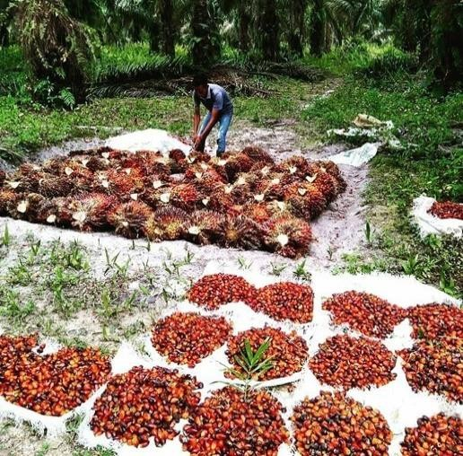
Job Sheet

Mata Pelajaran : Panen dan Pasca Panen Tanaman Perkebunan Paket Keahlian : Agribisnis Tanaman Perkebunan
Kelas : XI/ATP 1 dan ATP 2
Tahun : 2024/2025
Judul Latihan : Sarana Prasarana Panen Kelapa Sawit

- Informasi Pengetahuan
Sarana panen yang dibutuhkan untuk kegiatan pemetikan buah kelapa sawit
- Tujuan
Melalui kegiatan ini diharapkan peserta didik mampu menyiapkan sarana dan prasarana panen tanaman kelapa sawit dengan benar dan efektif
- Alat dan Bahan
  - Cangkul
  - Parang

- Aspek Keselamatan
  - Setiap peserta didik wajib menggunakan APD saat melakukan praktikum dengan menerapkan prinsip K3LH

Uraian Soal/Gambar Kerja
- Membuat Tempat Pemungutan Hasil (TPH)
  - Buatlah kelompok yang terdiri dari 5-6 anggota
  - Buatlah TPH disetiap 3 jalan panen atau 6 gawangan untuk areal datar, sedangkan pada areal berbukit disesuaikan dengan kondisi lapangan
  - Ukuran TPH antara 2-3 m x 3-4 m, pada tanaman yang telah berproduksi maksimal maka semakin besar ukuran TPH nya
  - Permukaan TPH dibuat rata dan bersih untuk memudahkan penyusunan TBS
  - Berilah nomor pada TPH sesuai dengan ketentuan yang berlaku

Gambar 1. Tempat Pemungutan Hasil (TPH)

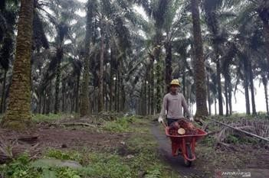
- Jalan Pikul
  - Buatlah jalan pikul setiap dua barisan tanaman dengan lebar 1 m menggunakan cangkul
  - Usahakan jalan yang dibuat dalam kondisi rata
  - Pada tahap awal, setiap 1 TPH dibuat 3 jalan pikul (6 baris tanaman), kemudian 1 TPH untuk 2 jalan pikul dan setiap TPH untuk setiap jalan pikul

Gambar 2. Jalan Pikul

Job Sheet

Mata Pelajaran : Panen dan Pasca Panen Tanaman Perkebunan Paket Keahlian : Agribisnis Tanaman Perkebunan
Kelas : XI/ATP 1 dan ATP 2
Tahun : 2024/2025
Judul Latihan : Melaksanakan Pemanenan Kelapa Sawit

- Informasi Pengetahuan
Pemanenan kelapa sawit membutuhkan tenaga panen yang terampil, peralatan yang lengkap dan waktu yang tepat.
- Tujuan
Melalui kegiatan ini diharapkan peserta didik mampu melaksanakan pemanenan tanaman kelapa sawit dengan benar dan efektif
- Alat dan Bahan
- Kampak (untuk membuat tangkai pendek/ cangkem kodok),
- Keranjang/karung (untuk mengumpulkan brondolan),
- Goni (untuk meletakkan brondolan di TPH),
- Gancu (untuk mengangkat TBS ke kereta sorong).
- Kereta Sorong / angkong (Untuk Mengangkut TBS ke TPH)
Alat panen yang digunakan untuk memotong TBS di pokok yakni Dodos dan Egrek dengan ketentuan sebagai berikut :
Umur (Thn) | TM | Tinggi Batang (m) | Alat
3-4 | 1-2 | 0-0,9 | Dodos Kecil
5-7 | 3-5 | 0,9-2,5 | Dodos Besar
>8 | >5 | >2,5 | Egrek

- Aspek Keselamatan
  - Setiap peserta didik wajib menggunakan alat pelindung diri seperti helm, sarung tangan, sepatu dan alat pelindung diri lainnya ketika melakukan panen
  - Pemanenan dilakukan dengan menerapkan prinsip K3LH

Uraian Soal/Gambar Kerja Cara Panen :
- Pelepah yang menyangga (songgo) buah matang dipotong mepet batang.
- Pastikan buah mentah diatasnya disangga dua pelepah (songgo dua).
- Tandan buah matang dipotong tangkainya mepet ke batang
- Brondolan di ketiak pelepah diambil (dikorek).
- Tandan dibawa ke jalan pikul, tangkai panjang dipotong mepet tandan (2 cm dari pangkal buah).
- Brondolan di piringan dikumpulkan semua.
- Pelepah dipotong 3 bagian dan disusun di gawangan mati sejajar jalan pikul.
- Brondolan dan TBS dikumpulkan di TPH.
- Nomor pemanen ditulis pada tangkai tandan. Panen harus TUNTAS, yaitu :
- Tuntas memanen TBS yang sudah matang (fraksi 2,3,4)
- Tuntas memungut brondolan dan TBS di piringan dan mengangkut ke TPH
- Tuntas memotor dan Menyusun pelepah di gawangan mati.

Job Sheet

Mata Pelajaran : Panen dan Pasca Panen Tanaman Perkebunan Paket Keahlian : Agribisnis Tanaman Perkebunan
Kelas : XI/ATP 1 dan ATP 2
Tahun : 2024/2025
Judul Latihan : Evaluasi Panen Kelapa Sawit

- Informasi Pengetahuan
Kualitas buah sangat mempengaruhi kontinyuitas produksi TBS. Di satu sisi tidak semua tenaga kerja yang melakukan pemanenan sudah terampil melaksanakan pemanenan sesuai dengan syarat yang telah ditetapkan.
- Tujuan
Melalui praktikum ini, diharapkan peserta didik semakin mahir dalam mengidentifikasi dan mengevaluasi kegiatan panen TBS
- Alat dan Bahan
  - Pulpen
  - Lembar pengamatan
  - Mistar
  - Timbangan
  - Kalkulator
  - Alat pelindung diri
  - Kamera
- Aspek Keselamatan
  - Setiap peserta didik wajib menggunakan alat pelindung diri ketika melakukan pengamatan di lapangan
  - Pengamatan dilakukan dengan menerapkan prinsip K3LH
Uraian Soal/Gambar Kerja
- Setiap kelompok kerja menyiapkan alat dan bahan yang dibutuhkan
- Setiap anggota kelompok kerja menggunakan alat pelindung diri dalam melakukan pengamatan
- Untuk evaluasi hasil panen, setiap kelompok kerja melakukan pengamatan dan mengisi data pada tabel 5.1.

Tabel 5.1 Selisih hasil taksasi dan realisasi
Blok | Luas Lahan (Ha) | Populasi (Pohon) | Rerata berat sampel tandan buah (Kg) | Taksasi (Kg) | Realisasi hasil panen (Kg) | Deviasi
 |  |  |  |  |  | Kg | %
A 1
A 2
A3
- Untuk evaluasi mutu buah, setiap kelompok kerja mengamati dan menghitung jumlah buah mentah, buah busuk, tangkai panjang pada setiap TPH yang ada di Blok sampel kemudian mengisi tabel 5.2

Tabel 5.2 Hasil pengamatan mutu panen
Blok | Janjang sampel | Buah mentah | Buah busuk | Tangkai Panjang | Sampel
A 1
A 2
A3
Dst…
Rata-rata
Presentase

- Standar panen ancak
  - Tidak ada buah mentah yang dipanen
  - Tidak meninggalkan buah yang matang di pohon
  - Tidak meninggalkan buah masak yang telah dipanen di dalam blok
  - Tidak memangkas pelepah berlebihan (over prunning)
  - Semua brondolan dikumpulkan dan dalam keadaan bersih dibawa ke TPH
  - Membrondolkan tandan yang terlalu matang (over ripe)
  - Memotong tangkai tandan
  - Memotong dan menyusun pelepah dengan baik

Standar panen di Tempat Pengumpulan Hasil
- Tidak ada tandan dengan tangkai panjang
- Buah dan berondolan bersih dari sampah atau kotoran (tanah atau pasir) diletakkan dalam
- karung atau beralaskan karung
- Buah tersusun rapi
- Menuliskan nomor pemanen

- Untuk evaluasi prestasi kerja, setiap kelompok menghitung jumlah pekerja di setiap blok yang menjadi sampel kemudian hasil panen setiap blok ditimbang. Data yang diperoleh dicatat pada form 5.3.
Tabel 5.3 Basis dan premi panen
Blok | Basis | Output | Premi
Off 1
Off 2
Off 3
Off 4
0ff 5
Dst…

Perhitungan premi mengaju pada ketetapan basis panen dan premi lebih basis sebagaimana yang ada tabel 5.4
Tabel 5.4 Ketetapan basis dan premi permanen
No | BJR (Kg) | Basis (Kg) | Premi lebih basis (Rp/Kg)
1 | >5 | 900 | 101
2 | 5.01-7 | 1420 | 64
3 | 7.01-9 | 1840 | 50
4 | 9.01-11 | 1880 | 48
5 | 11.01-13 | 2020 | 45
6 | 13.01-15 | 2170 | 42
7 | 15,01-17 | 2260 | 40
8 | 17.01-19 | 2210 | 41
9 | 19.01-21 | 2160 | 42
10 | 21.01-23 | 2020 | 45
11 | 23.01-25 | 1920 | 47
12 | <25 | 1840 | 50
Sumber: SOP panen AAL

Job Sheet

Mata Pelajaran : Panen dan Pasca Panen Tanaman Perkebunan Paket Keahlian : Agribisnis Tanaman Perkebunan
Kelas : XI/ATP 1 dan ATP 2
Tahun : 2024/2025
Judul Latihan : Evaluasi Penyadapan

- Informasi Pengetahuan
Kualitas penyadapan sangat mempengaruhi kontinyuitas produksi lateks dari tanaman karet. Di satu sisi tidak semua tenaga kerja yang melakukan penyadapan sudah terampil melaksanakan penyadapan sesuai dengan syarat yang telah ditetapkan.
- Tujuan
Melalui praktikum ini, diharapkan peserta didik semakin mahir dalam mengidentifikasi dan mengevaluasi kegiatan penyadapan karet.
- Alat dan Bahan
  - Ballpoint
  - Mistar
  - Busur
  - APD
  - Kamera
  - Lembar evaluasi
Tabel 5.5 Penilaian mutu sadap
Tanaman sampel | Kedalaman sadap | Tebal kulit sadapan | Sudut sadapan | Kelengkapa n alat sadap | Tanaman yang tdk disadap
1
2
3
Dst
- Aspek Keselamatan
  - Setiap peserta didik wajib menggunakan alat pelindung diri ketika melakukan pengamatan di lapangan
  - Pengamatan dilakukan dengan menerapkan prinsip K3LH
Uraian Soal/Gambar Kerja
- Masing-masing kelompok kerja menyiapkan alat dan bahan yang dibutuhkan
- Setiap kelompok mengamati tanaman karet yang baru saja disadap. Item yang diamati dan diukur meliputi tingkat kedalaman sadap, tebal kulit sadapan, sudut sadapan, kelengkapan alat sadap dan karet siap sadap namun tidak disadap
- Sampel pengamatan minimal terdiri dari 3 blok areal tanaman dimana setiap blok,sampel yang diamati paling kurang 5 tanaman
- Hasil pengamatan dicantumkan pada lembar pengamatan kemudian dianalisis dan ditarik kesimpulan.

